ДОДАТОК В

СПЕЦИФІКАЦІЯ
ПРОГРАМНОГО ЗАБЕЗПЕЧЕННЯ

Програмна система для автоматизації роботи салонів краси

Software system for automating the work of beauty salons

1.0
03.06.2026

Шейко Андрій Олександрович

ІСТОРІЯ ЗМІН

Дата | Опис | Автор | Коментарі
19.05.2026 | Створено пункти 1 – 3.1.2 | Шейко Андрій Олександрович
22.05.2026 | Створено пункти 3.1.3 - 4 | Шейко Андрій Олександрович

ЗАТВЕРДЖЕННЯ ДОКУМЕНТУ

Наступну специфікацію вимог до програмного забезпечення було прийнято та схвалено:
Підпис | Друковане ім’я | Назва | Дата

ЗМІСТ

Історія змін ……………………………………………………………………..…….72
Затвердження документу…………………………………………………….………72
1 Вступ…………………………………………………………………………….…75
1.1 Огляд продукту…………………………………………………………..………75
1.2 Мета…………………………………………………………………………..….75
1.3 Межі…………………………………………………………………………...…75
1.4 Посилання………………………………………………………………….....…76
1.5 Означення та абревіатури……………………………………………………....76
2 Загальний опис……………………………………………………………………78
2.1 Перспективи продукту……………………………………………………....…78
2.2 Функції продукту…………………………………………………………….…78
2.3 Характеристики користувачів……………………………………………….…78
2.4 Загальні обмеження………………………………………………………….…79
2.5 Припущення й залежності…………………………………………………..…79
3 Конкретні вимоги……………………………………………………………....…80
3.1 Вимоги до зовнішніх інтерфейсів…………………………………………...…80
3.1.1 Інтерфейс користувача…………………………………………………...…80
3.1.2 Апаратний інтерфейс………………………………………………………80
3.1.3 Програмний інтерфейс………………………………………………….… 80
3.1.4 Комунікаційний протокол…………………………………………….……81
3.1.5 Обмеження пам’яті……………………………………………………..…. 81
3.1.6 Операції……………………………………………………………….…… 81
3.1.7 Функції продукту…………………………………………………….…..…81
3.1.8 Припущення й залежності……………………………………………….…82
3.2 Властивості програмного продукту……………………………………..….… 83
3.3 Атрибути програмного продукту…………………………………………....…84
3.3.1 Надійність……………………………………………………………….…. 84
3.3.2 Доступність……………………………………………………………...… 84
3.3.3 Безпека……………………………………………………………….…..… 84
3.3.4 Супроводжуваність……………………………………………………..…85
3.3.5 Переносимість………………………………………………………….….85
3.3.6 Продуктивність………………………………………………………....… 85
3.4 Вимоги бази даних……………………………………………………….……85
3.5 Інші вимоги…………………………………………………………………… 86
4 Додаткові матеріали……………………………………………………….….... 87
В.1 ВСТУП
В.1.1 Огляд продукту

Beauty Salon AI System - це веб-орієнтована програмна система для салонів краси, яка надає клієнтам та майстрам можливість проводити автоматизований аналіз стану шкіри та волосся за фотографіями, отримувати персоналізовані рекомендації щодо доглядових процедур, створювати індивідуальні плани догляду та відстежувати динаміку змін. Система складається з веб-клієнта (HTML, CSS, JavaScript) та серверної частини на базі FastAPI (Python) з використанням SQLite як бази даних та OpenCV для аналізу зображень. Система дозволяє клієнтам завантажувати фотографії обличчя, отримувати автоматичне визначення типу шкіри, виявлення проблем (акне, зморшки), аналіз типу та стану волосся, формування рекомендацій та створення планів догляду, а також ведення історії прогресу з фотографіями «до» та «після».

В.1.2 Мета

Цей документ описує розроблюваний проєкт та вимоги до нього, а саме специфікацію системних, користувацьких та програмних вимог. Метою проєкту є розробка веб-орієнтованої програмної системи, яка об'єднує клієнтів та майстрів салонів краси у єдиному цифровому просторі, надає зручний доступ до персоналізованої діагностики стану шкіри та волосся та забезпечує інтерактивну взаємодію через плани догляду та відстеження прогресу.

В.1.3 Межі

Веб-застосунок дозволяє всім користувачам переглядати головну сторінку з описом системи. Зареєстровані користувачі отримують доступ до розширеного функціоналу: завантаження фотографій для аналізу, проведення AI-діагностики стану шкіри та волосся, перегляд результатів аналізу, отримання персоналізованих рекомендацій процедур, автоматичне створення планів догляду, ведення історії всіх аналізів, завантаження фотографій «до» та «після» для відстеження прогресу, додавання нотаток про враження від процедур, перегляд історії прогресу. Система забезпечує збереження всіх даних користувача у базі даних та можливість перегляду історії в будь -який момент.

В.1.4 Посилання

- FastAPI Web Framework. URL: https://fastapi.tiangolo.com/ - (дата звернення: 20.05.2026)
- OpenCV - Open Source Computer Vision Library. URL: https://opencv.org/ - (дата звернення: 20.05.2026)
- SQLAlchemy ORM Documentation. URL: https://docs.sqlalchemy.org/ - (дата звернення: 20.05.2026)
- SQLite Database. URL: https://www.sqlite.org/ - (дата звернення: 20.05.2026)
- Python Programming Language. URL: https://www.python.org/ - (дата звернення: 20.05.2026)

В.1.5 Означення та абревіатури

Таблиця В.1 – Означення та абревіатури
Термін | Означення
API | Application Programming Interface - програмний інтерфейс додатку, через який взаємодіють різні компоненти системи
CRUD | Create, Read, Update, Delete - базові операції для роботи з даними (створення, читання, оновлення, видалення)

Продовження таблиці В.1
ROI | Region of Interest - область інтересу, виділена частина зображення для аналізу
ORM | Object-Relational Mapping - об'єктно-реляційне відображення, технологія для зв'язку об'єктів програми з таблицями бази даних
AI | Artificial Intelligence - штучний інтелект, здатність системи виконувати завдання, що потребують інтелектуальної обробки
REST | Representational State Transfer - архітектурний стиль для побудови веб -API
JWT | JSON Web Token - токен для автентифікації та передачі даних між сторонами
BGR | Blue -Green -Red - кольорова модель, яка використовується в OpenCV (синій-зелений-червоний)

В.2 ЗАГАЛЬНИЙ ОПИС
В.2.1 Перспективи продукту

Веб-застосунок надає користувачам комплексний досвід для взаємодії з системою персоналізованого догляду за шкірою та волоссям. Метою проєкту є створення цифрового помічника для клієнтів салонів краси з можливостями діагностики стану шкіри за фотографією, отримання персоналізованих рекомендацій, створення та ведення планів догляду, а також відстеження прогресу в часі. Розроблений продукт демонструє ефективну взаємодію між клієнтським веб -інтерфейсом та серверною логікою на базі FastAPI з інтегрованим AI-модулем на OpenCV. Система має значний потенціал для розвитку, включаючи розширення бази процедур, покращення алгоритмів AI -аналізу з використанням нейронних мереж та додавання функціоналу онлайн -запису до майстрів.

В.2.2 Функції продукту

Веб-застосунок забезпечує реєстрацію та автентифікацію користувачів з безпечним хешуванням паролів, завантаження фотографій для аналізу, проведення AI -діагностики стану шкіри (тип шкіри, наявність акне, зморшок, пігментації) та волосся (тип, стан, пошкодження). Користувачі можуть отримувати персоналізовані рекомендації процедур на основі результатів аналізу, автоматично створювати плани догляду з прив'язкою до конкретних процедур, переглядати історію всіх своїх аналізів, додавати фотографії «до» та «після» для відстеження прогресу, вести нотатки про враження від процедур та переглядати візуальну історію змін.

В.2.3 Характеристики користувачів

Користувачами системи є клієнти салонів краси, які прагнуть отримувати персоналізований догляд на основі об'єктивних даних про стан їхньої шкіри та волосся, а також майстри салонів краси, які використовують систему для діагностики клієнтів та відстеження ефективності процедур. Необхідні базові навички роботи з веб -браузером та розуміння принципів роботи з фотографіями.
У системі є 2 типи користувачів:
- Гість: не зареєстрований користувач, який може переглядати головну сторінку з описом системи та ознайомитись з функціоналом;
- Користувач: зареєстрований учасник, який має доступ до повного функціоналу: завантаження фото, AI-аналіз шкіри та волосся, отримання рекомендацій, створення планів догляду, ведення історії аналізів, відстеження прогресу з фото «до/після».

В.2.4 Загальні обмеження

Доступ до системи здійснюється через веб -інтерфейс та REST API. Для використання необхідне стабільне підключення до Інтернету та сучасний веб -браузер: Google Chrome версії 90+, Mozilla Firefox версії 88+, Microsoft Edge версії 90+, або Safari версії 14+. Для роботи AI -аналізу потрібна підтримка завантаження файлів через HTTP. Система не підтримує роботу в офлайн -режимі.

В.2.5 Припущення і залежності

Припускається, що API системи використовується переважно через веб-додаток. Веб -застосунок залежить від доступності сервера FastAPI для обробки запитів та збереження даних. Користувачі мають завантажувати фотографії у форматах .jpeg, .jpg або .png. Розмір файлу не повинен перевищувати 10 МБ. Для коректного AI -аналізу на фотографії має бути чітко видно обличчя та волосся.

В.3 КОНКРЕТНІ ВИМОГИ
В.3.1 Вимоги до зовнішніх інтерфейсів
В.3.1.1 Інтерфейс користувача

Інтерфейс користувача являє собою адаптивний веб -застосунок з підтримкою мобільних пристроїв.
Вимоги до веб-додатку:
- наявність головної сторінки з описом системи та навігаційними кнопками;
- функціонал реєстрації та входу з валідацією даних у реальному часі;
- підтримка форматів зображень .jpeg, .jpg, .png для завантаження фото;
- сторінка завантаження фотографій з областю drag-and-drop або кліком;
- сторінка AI-аналізу з відображенням результатів діагностики (тип шкіри, проблеми, тип та стан волосся);
- сторінка рекомендацій зі списком персоналізованих процедур;
- сторінка особистого кабінету з історією всіх аналізів;
- сторінка планів догляду з детальною інформацією про кожен план;
- сторінка відстеження прогресу з можливістю завантаження фото «до/після»;
- адаптивний дизайн з коректним відображенням на екранах різного розміру.

В.3.1.2 Апаратний інтерфейс

Система не взаємодіє безпосередньо з апаратним забезпеченням користувача, окрім стандартних засобів введення (клавіатура, миша, сенсорний екран) через веб-браузер. Для завантаження фотографій використовується стандартний діалог вибору файлів операційної системи.

В.3.1.3 Програмний інтерфейс

Програмний інтерфейс реалізований як REST API на базі FastAPI. API включає маршрути для аутентифікації (реєстрація, вхід), управління профілями, роботи з фотографіями (завантаження), AI -аналізу зображень, отримання рекомендацій, управління планами догляду та відстеження прогресу. Дані передаються у форматі JSON. Фотографії передаються через multipart/form -data.

В.3.1.4 Комунікаційний протокол

Веб- застосунок використовує протокол HTTP для всіх запитів. Для локальної розробки використовується HTTP на порту 8000. Для продакшн-середовища рекомендується використання HTTPS. Аутентифікація здійснюється через зберігання user_id в localStorage після успішного входу. Паролі передаються в захешованому вигляді через werkzeug.

В.3.1.5 Обмеження пам'яті

Рекомендовані характеристики сервера для розгортання системи:
- процесор з тактовою частотою 2.0 ГГц або вище;
- щонайменше 2 гігабайти оперативної пам'яті;
- 5 гігабайт вільного місця на жорсткому диску або більше (для зберігання фотографій);
- стабільне підключення до Інтернету.

В.3.1.6 Операції

Система підтримує наступні основні операції:
- CRUD операції з користувачами, фотографіями, результатами аналізів, планами догляду, записами прогресу;
- операції завантаження та збереження зображень;
- операції аутентифікації та авторизації;
- операції AI -аналізу зображень (обробка OpenCV);
- операції генерації рекомендацій на основі правил.

В.3.1.7 Функції продукту

Список функцій користувача -гостя:
- перегляд головної сторінки з описом системи;
- перегляд інформації про функціонал системи;
- реєстрація нового облікового запису.
Список функцій авторизованого користувача:
- усі функції гостя плюс:
- вхід в систему та вихід з неї;
- завантаження фотографій для AI-аналізу;
- проведення AI-аналізу стану шкіри та волосся;
- перегляд результатів аналізу (тип шкіри, проблеми, тип волосся, стан);
- отримання персоналізованих рекомендацій процедур;
- автоматичне створення плану догляду на основі рекомендацій;
- перегляд історії всіх проведених аналізів;
- перегляд створених планів догляду з детальною інформацією;
- додавання записів прогресу з фото «до» та «після»;
- додавання нотаток до записів прогресу;
- перегляд історії прогресу з візуальним порівнянням фото.

В.3.1.8 Припущення і залежності

Припускається, що сервер має доступ до файлової системи для збереження завантажених фотографій. Припускається наявність на сервері Python версії 3.9+ та всіх необхідних залежностей згідно з requirements.txt (FastAPI, uvicorn, sqlalchemy, opencv-python, pillow, numpy, werkzeug). Припускається, що користувачі мають доступ до камери або фотографій на своєму пристрої для завантаження.

В.3.2 Властивості програмного продукту

Beauty Salon AI System представляє собою повнофункціональний веб -застосунок для клієнтів салонів краси з широким спектром можливостей персоналізованого догляду. Веб-застосунок забезпечує повний цикл управління користувачами через реєстрацію, аутентифікацію та персоналізовані профілі з можливістю перегляду історії всіх дій. Система AI-аналізу включає визначення типу шкіри (суха, нормальна, жирна), виявлення проблем (акне, зморшки, нерівності), аналіз типу волосся (світле, русе, темне) та стану волосся (здорове, пошкоджене).
Персоналізація реалізована через систему індивідуальних рекомендацій, які генеруються на основі результатів AI-аналізу. Кожен користувач отримує унікальний набір рекомендованих процедур, які враховують його тип шкіри, наявні проблеми та стан волосся. Плани догляду автоматично створюються на основі цих рекомендацій та зберігаються в базі даних із прив'язкою до конкретних процедур з довідника.
Продуктивність системи забезпечується через ефективну архітектуру з розділенням клієнтської та серверної логіки, використання асинхронного веб-сервера uvicorn та легковагової бази даних SQLite. Масштабованість досягається завдяки модульній структурі коду з розділенням на routers, services та models.
Безпека реалізована через хешування паролів за допомогою werkzeug, валідацію вхідних даних на сервері та захист від SQL-ін'єкцій через SQLAlchemy ORM. Надійність забезпечується обробкою помилок у всіх API-ендпоінтах та коректними HTTP-статусами відповідей. Зручність використання досягається через адаптивний дизайн, інтуїтивний інтерфейс та миттєвий зворотний зв'язок при виконанні операцій.
Архітектура веб -застосунку побудована за принципом Client -Server з чітким розділенням ролей. Backend реалізовано на Python з фреймворком FastAPI та SQLAlchemy для роботи з базою даних. Frontend використовує чистий JavaScript без додаткових фреймворків, HTML5 та CSS3 з підтримкою сучасних веб-стандартів. AI-модуль реалізований на OpenCV з використанням NumPy для обчислень.

В.3.3 Атрибути програмного продукту
В.3.3.1 Надійність

Усі помилки у веб-застосунку відображаються користувачеві через зрозумілі повідомлення українською мовою. Дані користувачів зберігаються локально у файлі бази даних SQLite, що забезпечує їхню цілісність. Втрата персональних даних можлива лише при фізичному пошкодженні файлу бази даних. Система має механізми обробки помилок при завантаженні файлів, при роботі з базою даних та при виконанні AI-аналізу.

В.3.3.2 Доступність

Веб-застосунок забезпечує 99% часу безперебійної роботи при локальному розгортанні. Час відгуку на користувацькі дії не перевищує 2 секунд для стандартних операцій (реєстрація, вхід, перегляд сторінок) та не більше 5 секунд для операції AI-аналізу (залежить від розміру фотографії).

В.3.3.3 Безпека

Аутентифікація здійснюється через перевірку імені користувача та пароля. Паролі зберігаються у хешованому вигляді за допомогою бібліотеки werkzeug (алгоритм PBKDF2 з сіллю). Для збереження стану автентифікації між сторінками використовується localStorage браузера. Усі API -запити до захищених ресурсів перевіряють наявність та валідність user_id. Система захищена від SQL -ін'єкцій завдяки використанню SQLAlchemy ORM. Валідація вхідних даних виконується як на стороні клієнта, так і на стороні сервера.

В.3.3.4 Супроводжуваність

Код структурований згідно з принципами модульності: окремі файли для роутерів (auth.py, analysis.py, tracker.py), сервісів (ai_analyzer.py, recommender.py, tracker_logic.py), моделей (models.py) та конфігурації бази даних (database.py). Код містить коментарі до всіх основних функцій та класів. Використовується система контролю версій Git для відстеження змін.

В.3.3.5 Переносимість

Використання веб-технологій забезпечує доступність на всіх платформах з сучасними браузерами. Серверна частина може бути розгорнута на будь-якій платформі, що підтримує Python 3.9+ (Windows, Linux, macOS). База даних SQLite не потребує окремого сервера та зберігається у вигляді одного файлу, що спрощує резервне копіювання та перенесення.

В.3.3.6 Продуктивність

Система підтримує одночасну роботу до 50 користувачів при локальному розгортанні. Час завантаження сторінок не перевищує 1 секунди. AI-аналіз одного зображення займає не більше 3 секунд для фото розміром до 5 МБ. База даних SQLite забезпечує швидке виконання запитів завдяки індексації первинних ключів та зовнішніх ключів.

В.3.4 Вимоги бази даних
Таблиця В.3 – Основні таблиці бази даних
Таблиця | Основні поля | Призначення
users | id, username, email, password_hash, full_name, phone, role (роль: «client» або «master»), created_at | Зберігає інформацію про користувачів системи (клієнтів та майстрів)

Прожовження таблиці В.3
Таблиця | Основні поля | Призначення
photos | id, user_id, file_path, upload_date | Зберігає інформацію про завантажені фотографії. Зв'язок з users: один користувач може мати багато фото (1:M)
skin_analysis | id, photo_id, skin_type, skin_problems, hair_type, hair_condition, analysis_date | Зберігає результати AI-аналізу. Зв'язок з photos: одне фото може мати один аналіз (1:1).
routines | id, user_id, analysis_id, name, description, status (статус: «active» або «completed»), created_at | Зберігає плани догляду. Зв’язок з users: один користувач може мати багато планів (1:M)
procedures | id, name, category, description, duration_minutes, price | Довідник косметичних процеду. Ця таблиця заповнюється тестовими даними при ініціалізації.
routine_procedures | id, routine_id, procedure_id, day_of_week, order_index | Зв'язувальна таблиця між планами догляду та процедурами (зв'язок «багато-до-багатьох»)
progress_photos | id, user_id, routine_id, photo_before_path, photo_after_path, notes, date_taken | Зберігає фотографії прогресу «до/після»

Веб -застосунок забезпечує цілісність даних через зовнішні ключі (FOREIGN KEY) з каскадним видаленням (ON DELETE CASCADE), індексування для оптимізації запитів та автоматичне створення таблиць через SQLAlchemy.

В.3.5 Інші вимоги

Веб-застосунок повинен підтримувати українську мову інтерфейсу. Необхідна можливість легкого додавання нових процедур до довідника через пряме внесення даних у таблицю procedures. Система має бути готовою до масштабування при зростанні кількості користувачів та обсягу збережених фотографій.

В.4 ДОДАТКОВІ МАТЕРІАЛИ

Додаткові матеріали включають UML-діаграму прецедентів, UML-діаграму компонентів, ER-діаграму бази даних, схему архітектури системи (див. рис. В.1 - В.5).

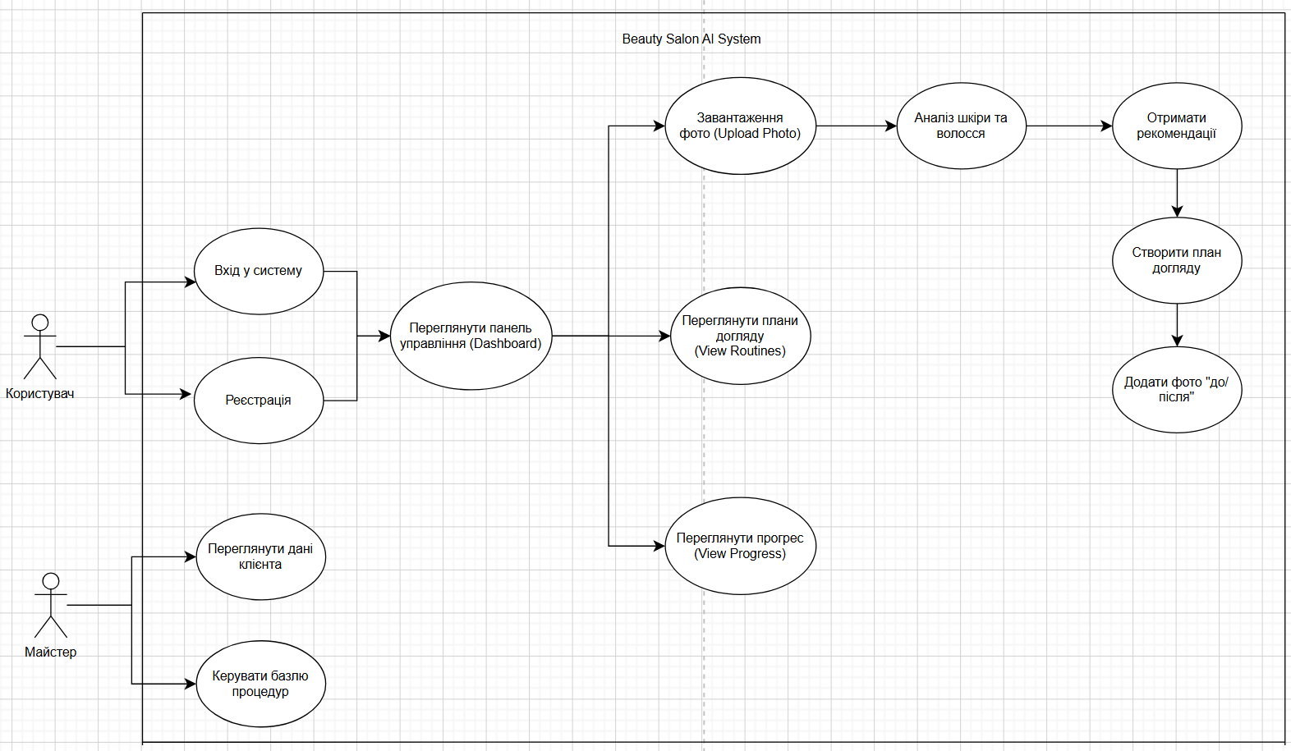
Рисунок В.1 – UML-діаграма прецедентів (Use Case Diagram)

На цьому малюнку зображено UML-діаграму варіантів використання (Use Case Diagram) для системи Beauty Salon AI System. Вона показує, які актори (ролі) взаємодіють із системою та які функції (прецеденти) вони можуть виконувати.
Система дозволяє клієнтам відстежувати догляд, завантажувати фото, отримувати рекомендації та бачити прогрес. Майстер керує списком доступних процедур. Є елементи штучного інтелекту (AI), які, ймовірно, допомагають з рекомендаціями чи аналізом фото «до/після».
UML діаграма компонентів (Component Diagram) дивіться на наступних рисунках (див. рис. В.2.1 та В.2.2)
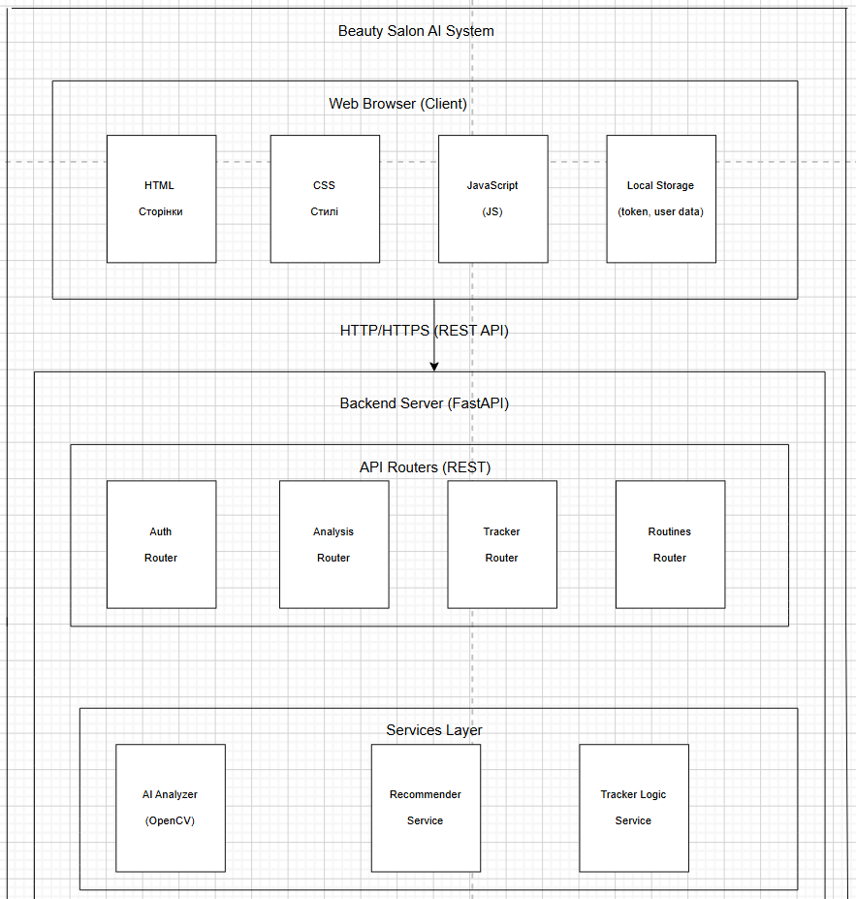
Рисунок В.2.1 – UML-діаграма компонентів (Component Diagram)

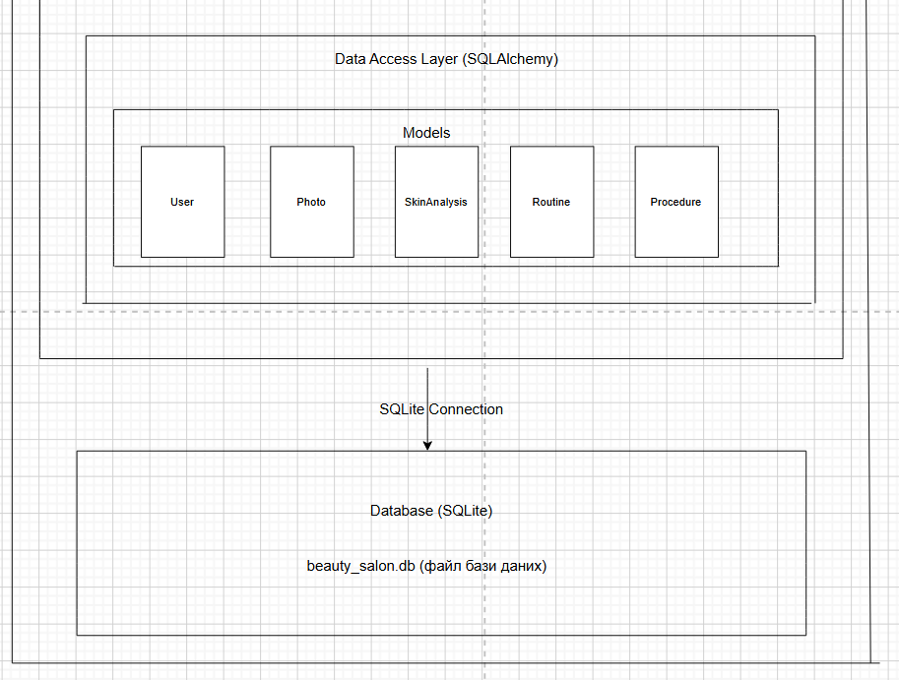
Рисунок В.2.2 – UML-діаграма компонентів (Component Diagram)

На рисунках В.2.1 та В.2.2 зображено UML діаграму компонентів системи Beauty Salon AI System, яка показує архітектуру «зверху вниз»: від клієнтського веб-браузера (з HTML/CSS/JS та LocalStorage) через REST API роутер, шар сервісів (AI Analyzer, Resource Server, Tracker Server) та шар доступу до даних SQLAlchemy (зі моделями User, Photo, SkinAnalysis тощо) до безпосереднього з'єднання з файловою базою даних SQLite (beauty_salon.db). Діаграма демонструє чіткий поділ на рівні та залежності між компонентами.
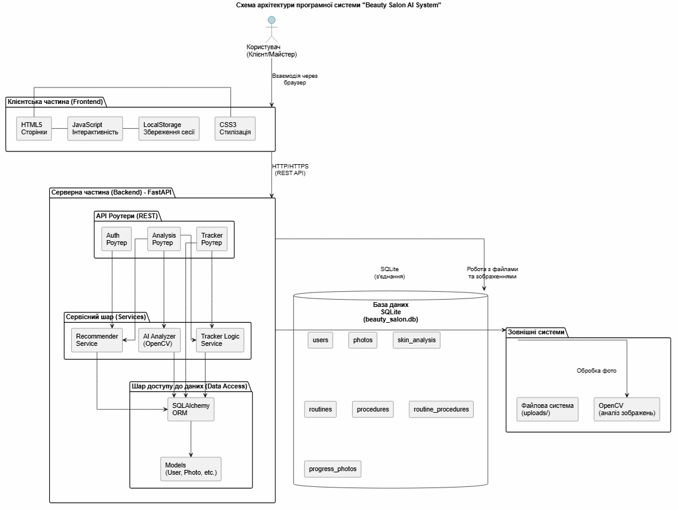
Рисунок В.3 – Горизонтальна схема архітектури системи

На рисунку В.3, запропонована архітектура Beauty Salon AI System є сучасною трирівневою веб-системою з чітким розподілом на клієнтську частину (HTML/CSS/JS), серверну логіку на FastAPI та шар доступу до даних через SQLAlchemy, що забезпечує гнучкість, масштабованість і зручність інтеграції AI-модулів (OpenCV) для аналізу фото та персоналізованих рекомендацій
ER -діаграма бази даних дивіться нижче (див. рис. В.4)
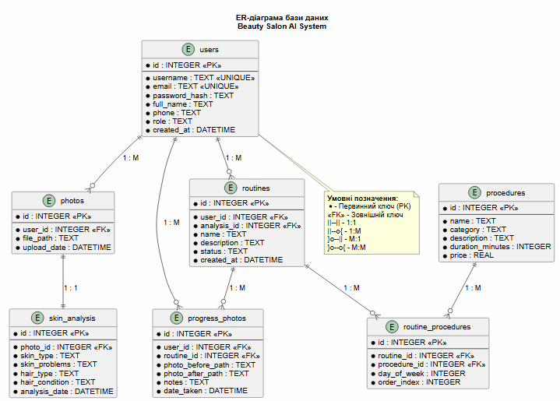
Рисунок В.4 – ER-діаграма бази даних (Entity -Relationship Diagram)

ER-діаграма Beauty Salon AI System відображає логічно струнку та нормалізовану структуру даних, де центральна сутність users пов'язана з фото, аналізом шкіри, планами догляду та прогресом «до/після», що дозволяє системі на основі AI-аналізу створювати персоналізовані рекомендації, відстежувати зміни стану шкіри клієнта та забезпечувати повний цикл б'юті- супроводу - від діагностики до результату

